Praktikum Algoritma dan Pemrograman
[Pertemuan 1] Pengenalan Turbo C++ 4.5 dan Pendahuluan Bahasa C
Adi Saputra, S. Kom – Universitas Mercu Buana

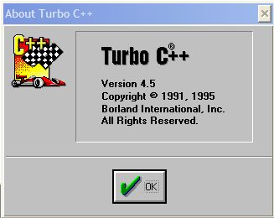
Pokok Bahasan :
- Pengenalan Turbo C++ 4.5
- Konstanta dan tipe data dalam Bahasa C
- Mencetak nilai konstanta bilangan integer dan float, serta string dalam Bahasa C
- Memberi nilai ke dalam variabel bilangan integer dan float dalam Bahasa C
Kemampuan akhir yang diharapkan :
- Mampu menggunakan IDE Turbo C++ 4.5 untuk membuat program console sederhana dalam Bahasa C, sampai dengan proses compiling, running dan debugging
- Mampu mencetak konstanta bilangan, karakter dan string dalam Bahasa C
- Mampu memberi nilai ke dalam variabel bertipe data bilangan integer dan float serta menampilkan nilai variabel bilangan integer dan float (int, long int, unsigned int, unsigned long int, float, double, long double)
- Mampu membuat dan menginisialisasi nilai ke dalam variabel bertipe array of character
Pengenalan Turbo C++ 4.5

Gambar 1. Tampilan awal Turbo C++ 4.5
Bahasa C diciptakan oleh Dennis Ritchie tahun 1972 di Bell Laboratories.
Kelebihan Bahasa C:
- Bahasa C tersedia hampir di semua jenis komputer.
- Kode bahasa C sifatnya adalah portable dan fleksibel untuk semua jenis computer.
- Bahasa C hanya menyediakan sedikit kata-kata kunci. hanya terdapat 32 kata kunci.
- Proses executable program bahasa C lebih cepat
- Dukungan pustaka yang banyak.
- C adalah bahasa yang terstruktur

- Bahasa C termasuk bahasa tingkat menengah
Penempatan ini hanya menegaskan bahwa c bukan bahasa pemrograman yangberorientasi pada mesin. yang merupakan ciri bahasa tingkat rendah. Melainkanberorientasi pada obyek tetapi dapat dinterprestasikan oleh mesin dengan cepat.secepat bahasa mesin. inilah salah satu kelebihan c yaitu memiliki kemudahan dalammenyusun programnya semudah bahasa tingkat tinggi namun dalam mengesekusiprogram secepat bahasa tingkat rendah.
Kekurangan Bahasa C:
- Banyaknya operator serta fleksibilitas penulisan program kadang-kadangmembingungkan pemakai.
- Bagi pemula pada umumnya akan kesulitan menggunakan pointer.

Compiling, Running, Debugging Program
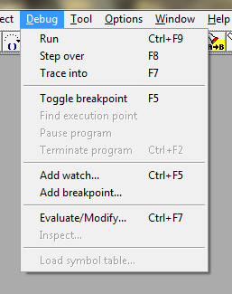
Gambar 2. Menu Debug
Tahap kompilasi dimaksudkan untuk memeriksa source-program sesuaidengan kaidah-kaidah yang berlaku di dalam bahasa pemrograman C. Tahap kompilasiakan menghasilkan relocatable object file. File-file objek tersebut kemudian digabungdengan perpustakaan-fungsi yang sesuai untuk menghasilkan suatu executable – program.
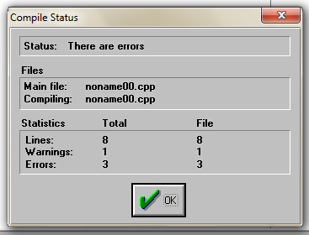
Gambar 3. Compiliing
Tahap Running merupakan tahap dimana program telah dijalankan menjadi exeuteable. Sedangkan tahap debugging merupakan tahap dalam menelusuri jalannya program (Optional). Tahap debugging dilakukan dengan cara memilih opsi step over atau trace into pada menu debug. Step over digunakan untuk melihat jalannya program tanpa menelusuri modul-modul program, sedangakn trace into sebaliknya.
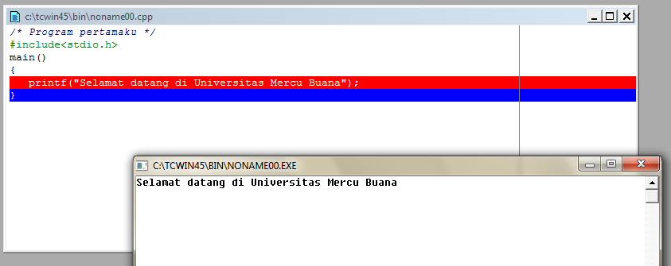
Gambar 4. Tahap Debugging
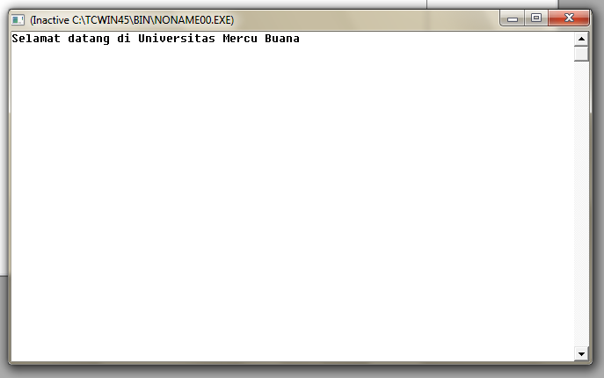
Gambar 5. Running
Variabel
Variabel adalah identifier yang nilainya dapat berubah atau diubah selama programberjalan (dieksekusi). Pengubahnya adalah user atau proses.
- Deklarasi variabel (tipe_data nama_variabel;)
Variabel yang akan digunakan dalam program haruslah dideklarasikan terlebihdahulu. Pengertian deklarasi di sini berarti memesan memori dan menentukan jenisdata yang bisa disimpan di dalamnya.
Contoh :
Int a, b, c;
- Inisialisasi variabel (tipe_data nama_variabel = nilai;)
Contoh :
Int a=15, b=7, c=0;

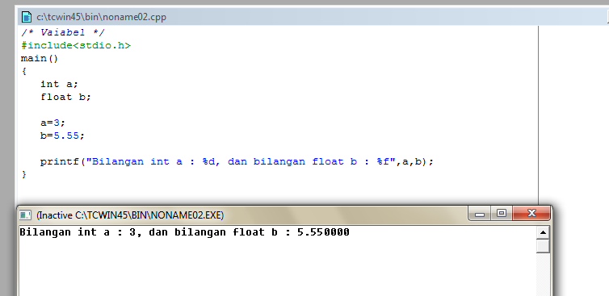
Gambar 6. Variabel
Source Code :
/* Variabel */
#include<stdio.h>
main()
{
int a;
float b;

a=3;
b=5.55;

printf("Bilangan int a : %d, dan bilangan float b : %f",a,b);
}

Konstanta
Konstanta adalah identifier yang nilainya tetap selama program berjalan/dieksekusi. Cara untuk mengubahnya hanya melalui source codenya saja seperti halnyavariabel, konstanta juga memiliki tipe. Penulisan konstanta mempunyai aturantersendiri, sesuai dengan tipe masing-masing.
- Konstanta karakter misalnya ditulis dengan diawali dan diakhiri dengan tanda petik tunggal, contohnya : ‘A’ dan ‘@’.
- Konstanta integer ditulis dengan tanda mengandung pemisah ribuan dan tidak mengandung bagian pecahan, contohnya : –1 dan 32767.
- Konstanta real (float dan double) bisa mengandung pecahan (dengan tanda berupa titik) dan nilainya bisa ditulis dalam bentuk eksponensial (menggunakan tanda e), contohnya : 27.5f (untuk tipe float) atau 27.5 (untuk tipe double) dan 2.1e+5 (maksudnya 2,1 x 10⁵).
- Konstanta string merupakan deretan karakter yang diawali dan diakhiri dengan tanda petik-ganda (“), contohnya :“Pemrograman Dasar C”.
Contoh :
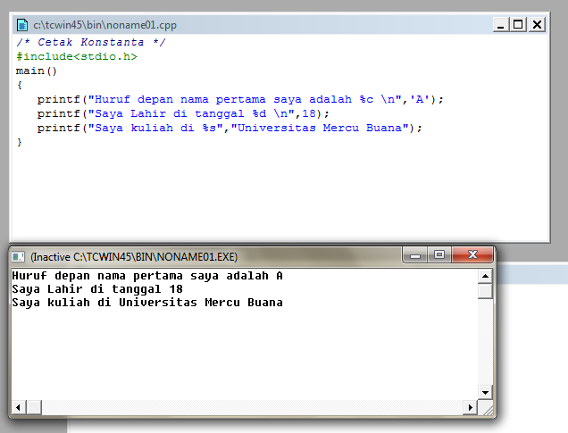
Gambar 7. Konstanta
Source Code :
/* Cetak Konstanta */
#include<stdio.h>
main()
{
printf("Huruf depan nama pertama saya adalah %c \n",'A');
printf("Saya Lahir di tanggal %d \n",18);
printf("Saya kuliah di %s","Universitas Mercu Buana");
}

Tipe Data Dasar
Data merupakan suatu nilai yang bisa dinyatakan dalam bentuk konstanta atauvariabel. Konstanta menyatakan nilai yang tetap, sedangkan variabel menyatakan nilaiyang dapat diubah-ubah selama eksekusi berlangsung.
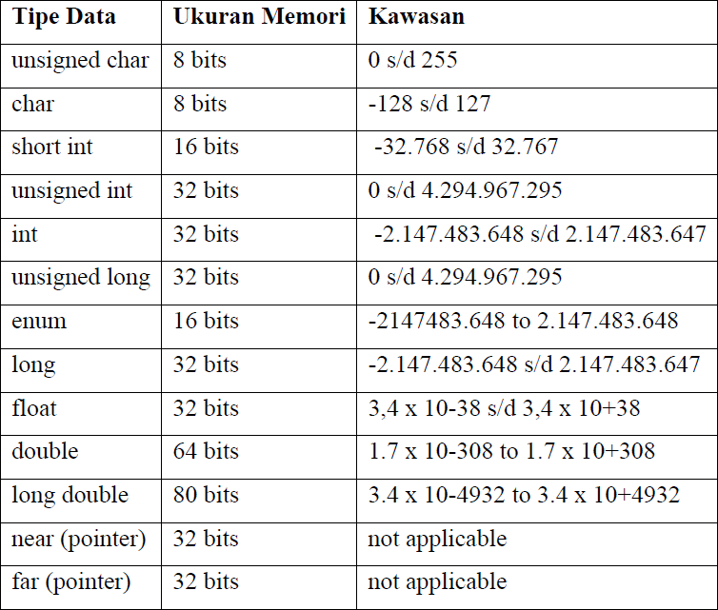
Tabel 1. Tabel Tipe Data
Untuk mengetahui ukuran memory bisa dipakai fungsi sizeof (<tipe_data>).
Catatan:
Ukuran dan kawasan dari masing-masing tipe data adalah bergantung pada jenis mesinyang digunakan (misalnya mesin 16 bit bisa jadi memberikan hasil berbeda denganmesin 32 bit).
Untuk menampilkan hasil output dibutuhkan kode format, berikut adalah daftar kodeformat:
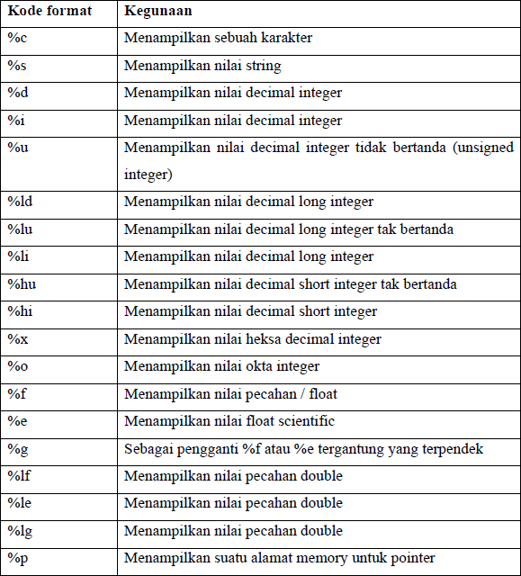
Tabel 2. Tabel Kode Format
Array
Array merupakan koleksi data dimana setiap elemen memakai nama dan tipe yang sama serta setiap elemen diakses dengan membedakan indeks array-nya. Deklarasi nya dengan format : Tipe_data nama_array[jumlah_elemen];
Contoh :
char a_name[ 10 ] = “Hello”;
char name[ 20 ] ={‘A’,‘d’,‘i’};
Selesai
Referensi :
Modul Bahasa Pemrograman C - Universitas Kristen Duta Wacana

